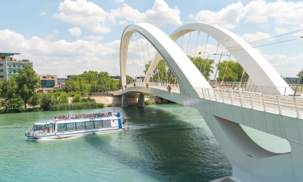
Une sortie « commerciale »
Croisière sur la Saône
Le vendredi 30 octobre 2026
Nous en avons maintenant l’habitude de cette « Sortie Commerciale » !
Depuis 4 ans déjà nous répondons à la proposition de « Bleu Voyage » et « RS Distribution »
Vous en connaissez le principe : nous partons en car de Saint-Pierre pour une journée de visite et de plaisir, nous consacrons un peu de temps après le café à la présentation des dernières nouveautés de la collection RS Distribution, sans obligation d’achat.
Ensuite, nous déjeunons au restaurant « Le Cabanon Plage » à Grigny sur Rhône.
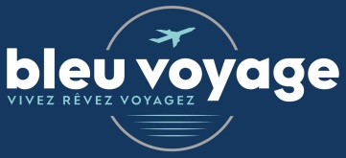

MENU
Salade Tomate & Mozzarella
Sauté de Dinde aux Olives
Riz en Sauce
Dessert du Jour
Puis ce sera une croisière commentée sur la Saône en direction de Cap Ile Barbe :
- Nous admirerons le quartier Renaissance et le Vieux Lyon. Nous serons probablement surpris par l’architecture audacieuse du quartier Confluence et nous découvrirons L’Ile Barbe, véritable oasis de verdure aux portes de la ville.
- Nous revivrons le destin exceptionnel que Lyon s’est forgé au fil des siècles et nous devrions même avoir un peu de temps libre pour admirer cette très jolie ville. .
Cette sortie aura lieu le Vendredi 30 Octobre et le prix sera de 45 € par personne.
Départ du car au parking de La Treille à 7h30 – retour estimé vers 19h.
--------------------------------------------------------------------------------------------------------------------------------------------------------------


Sortie du 30 octobre 2026 – Croisière sur la Saône à Lyon
Organisée par Bleu Voyage
NOM | PRÉNOM | PRIX
 |  | 45 €
Total à régler
Etablir un chèque à l’ordre du Club des Aînés de l’Arclusaz
Renvoyez ce coupon et le règlement à Reine Kobral – 25 Rue des Grands-champs - 73250 Saint-Pierre-d’Albigny, (06.83.44.52.28) ou déposez le dans la boîte aux lettres du Club - 73 Rue des Confréries à Saint-Pierre-d’Albigny.
Date limite le 30 septembre 2026

